第三讲　铁及其化合物

一、选择题

1．下列关于铁的叙述正确的是 (　　)。

①铁能被磁铁吸引，但纯铁易被腐蚀　②在人体内的血红蛋白中含有铁元素　③铁位于元素周期表中第四周期第ⅧB族　④铁能在氧气中剧烈燃烧，但不能在水蒸气中燃烧　⑤铁与强氧化剂硝酸反应的产物仅是Fe(NO3)3　⑥不能通过化合反应制得FeCl2和Fe(OH)3

　 A．①③ B．②④

C．②⑤ D．④⑥

解析　当铁中含有杂质时，在潮湿的空气中会发生电化学腐蚀，而纯铁的抗腐蚀能力较强；铁位于元素周期表的第Ⅷ族，而不是第ⅧB族；铁与强氧化剂反应，能被氧化为Fe3＋，但若铁过量，则Fe3＋被Fe还原为Fe2＋，所以，Fe与HNO3反应的产物可能因铁过量而生成Fe(NO3)2；FeCl2、Fe(OH)3可分别通过化合反应Fe＋2FeCl3===3FeCl2、4Fe(OH)2＋O2＋2H2O===4Fe(OH)3制得。故选项B正确。

答案　B

2．红珊瑚栖息于200～2000 m的海域，产于台湾海峡、南中国海，它与琥珀、珍珠被统称为有机宝石。在中国，珊瑚是吉祥的象征，一直用来制作珍贵的工艺品。红珊瑚是无数珊瑚虫分泌的石灰质大量堆积形成的干支状物，其红色是因为在海底长期积淀某种元素，该元素是(　　)

A．Na B．Fe

C．Si D．Cu

解析 根据平常对各元素的化合物性质的了解得知，铁的化合物多数有颜色，红色的比较多。

答案 B

3．已知下述三个实验均能发生化学反应。

|  |  |  |
| --- | --- | --- |
| ① | ② | ③ |
| 将铁钉放入硫酸铜溶液中 | 向硫酸亚铁溶液中滴入几滴浓硝酸 | 将铁钉放入氯化铁溶液中 |

下列判断正确的是 (　　)。

A．实验①和③中的铁钉只作还原剂

B．上述实验证明氧化性：Fe3＋＞Fe2＋＞Cu2＋

C．实验②中Fe2＋既显氧化性又显还原性

D．实验③中反应的离子方程式为Fe＋Fe3＋===2Fe2＋

解析　实验③中反应的离子方程式为2Fe3＋＋Fe===3Fe2＋。

答案　A

4．在FeCl3和CuCl2的混合溶液中加入铁屑，反应结束后滤出固体物质，滤液中的阳离子可能是(　　)

①只有Fe2＋　　　 ②Fe2＋和Fe3＋

③Fe2＋和Cu2＋　　　 ④Cu2＋和Fe3＋

A．①③　　 B．②④

C．①④　　 D．②③

解析 滤出固体物质可能为铜或铜、铁混合物，溶液中一定没有Fe3＋，一定含有Fe2＋，可能含有Cu2＋。

答案 A

5．把22.4 g铁粉完全溶解于某浓度的硝酸中，如反应只收集到0.3 mol NO2和0.2 mol NO，下列说法正确的是 (　　)。

A．反应后生成的盐只为Fe(NO3)3

B．反应后生成的盐只为Fe(NO3)2

C．反应后生成的盐为Fe(NO3)3和Fe(NO3)2，其物质的量之比为1∶3

D．反应后生成的盐为Fe(NO3)3和Fe(NO3)2，其物质的量之比为3∶1

解析　由于铁的物质的量为＝0.4 mol，所以在反应的过程中它失去的电子数应介于0.8 mol(此时只产生Fe2＋)和1.2 mol(此时只产生Fe3＋)之间，又产生0.3 mol NO2和0.2 mol NO，即反应过程中硝酸得到的电子物质的量为0.3 mol×(5－4)＋0.2 mol×(5－2)＝0.9 mol，所以对应的产物既有Fe(NO3)3又有Fe(NO3)2，设前者的物质的量为*x*，后者的物质的量为*y*，则由铁原子守恒可得*x*＋*y*＝0.4，由得失电子守恒得3*x*＋2*y*＝0.9 mol，解得*x*＝0.1 mol，*y*＝0.3 mol。

答案　C

6．下列中学常见实验的现象或表述正确的是 (　　)。

A．过量的铁投入到一定量的稀硝酸中，充分反应后取上层清液于试管中，滴加KSCN溶液，溶液显血红色

B．制备氢氧化亚铁时，向硫酸亚铁溶液中滴加氢氧化钠溶液，边加边搅拌，即可制得白色的氢氧化亚铁

C．检验红砖中的氧化铁成分，向红砖粉末中加入盐酸，充分反应后取上层清液于试管中，滴加KSCN溶液2～3滴即可

D．向CuSO4溶液中滴入过量NaOH溶液充分反应后，将混合液体倒入蒸发皿中加热煮沸一会，然后冷却、过滤，滤纸上的物体为“蓝色固体”

解析　过量的铁粉与一定量的稀硝酸反应最终生成的是Fe2＋，A错误；制备氢氧化亚铁应避免被氧气氧化，向硫酸亚铁溶液中加氢氧化钠溶液时应把胶头滴管的下端插入液面以下且不能搅拌，B错误；CuSO4溶液中滴入过量NaOH溶液充分反应后生成Cu(OH)2沉淀，加热后过滤，滤纸上留有的是CuO，D错误。

答案　C

7．某稀溶液中含有Fe(NO3)3、Cu(NO3)2、HNO3，向其中逐渐加入铁粉，溶液中Fe2＋的浓度与加入铁粉的物质的量之间的关系如图所示。则溶液中Fe(NO3)3、Cu(NO3)2、HNO3物质的量浓度之比为(　　)

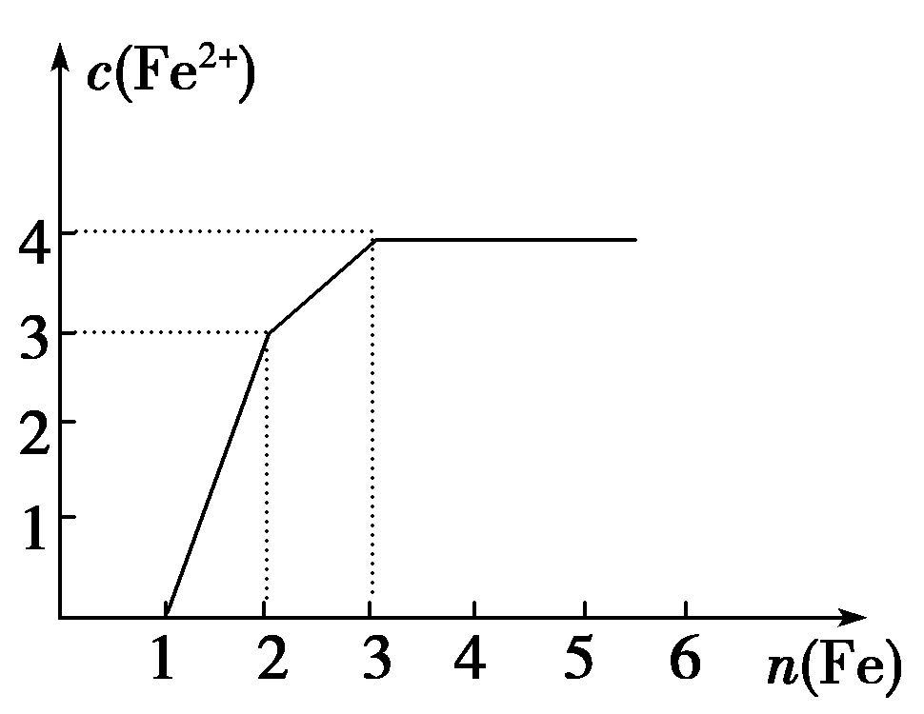

A．1∶1∶1 B．1∶3∶1

C．3∶3∶8 D．1∶1∶4

解析 解答本题应注意以下三点：(1)Fe与Fe(NO3)3、Cu(NO3)2、HNO3反应的先后顺序；

(2)横、纵坐标及曲线各折点表示的意义；(3)HNO3反应生成的Fe3＋和溶液中的原有Fe3＋均与Fe发生反应。

答案 D

二、非选择题

8．甲、乙为单质，丙、丁为化合物，它们之间存在如下图所示的转化关系。

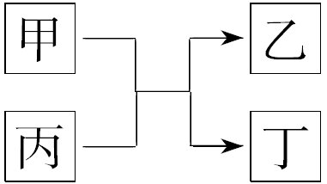

(1)若甲、乙均为非金属，丙为氧化物，则：

①乙为氧化产物时，乙可能是________(填一种物质的化学式)，按照元素周期表推测，此时反应物甲可能是________(填一种物质的化学式)；

②乙为还原产物时，丁所属的物质类别是________。

(2)若该转化关系为我国古代湿法冶炼金属乙的原理，写出此反应的化学方程式________。若该转化关系为高温火法冶炼金属乙的原理，且同时生成的丁是一种有刺激性气味的气体，则丙可能为________(填一种物质的化学式)。

解析 (1)乙为单质，且为氧化产物，说明乙中所含元素在丙中为负价，丙为氧化物，则乙为O2。非金属甲与氧化物反应生成O2，则为F2与H2O反应生成HF和O2。乙为还原产物，则丁为氧化物。(2)湿法炼铜为铁与硫酸铜反应制铜。由(1)可知丁为氧化物，有刺激性气味的气体可能为SO2，则甲为氧气，丙为金属硫化物。

答案 (1)①O2　F2　②氧化物　(2)Fe＋CuSO4===FeSO4＋Cu　Cu2S或CuS

9．过去电子工业常用30%的FeCl3溶液腐蚀敷有铜箔的绝缘板，制成印刷线路板，发生反应的化学方程式为：

2FeCl3＋Cu===2FeCl2＋CuCl2。

(1)检验腐蚀后的溶液中是否含有Fe3＋应选用的试剂是____________。

(2)采用下列实验步骤从使用过的腐蚀废液中回收铜，并重新制得纯净的FeCl3溶液，请在各空格内填上适当的分子式或化学式以使实验达到预期目的。

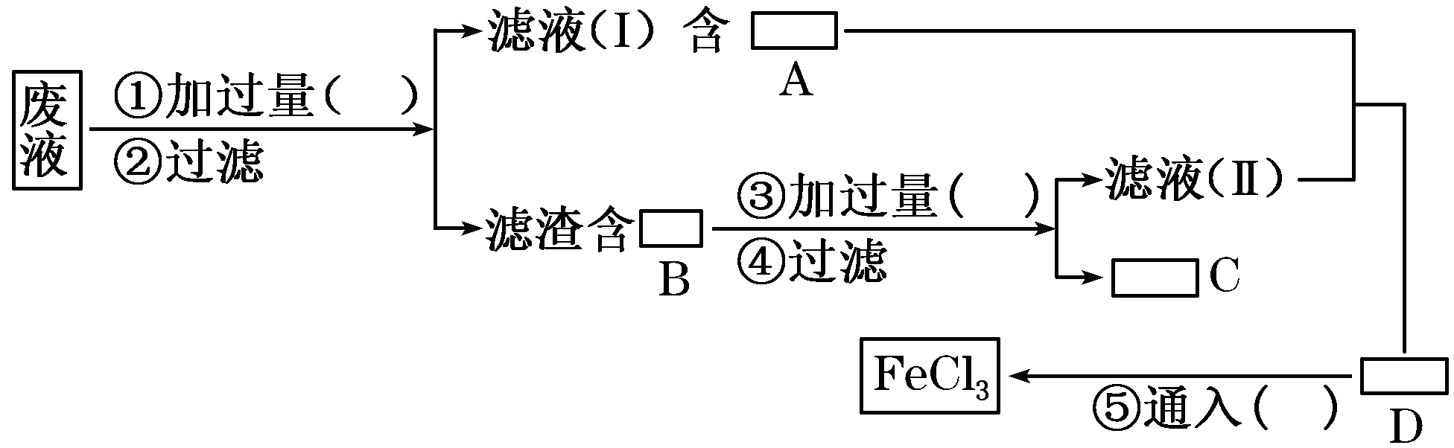

(3)写出有关化学反应的离子方程式_______________________________________，

__________________________________________________，

__________________________________________________，

__________________________________________________。

解析 明确废液成分及实验目的方可解答相关问题，本题中各物质之间的相互转化关系如下：

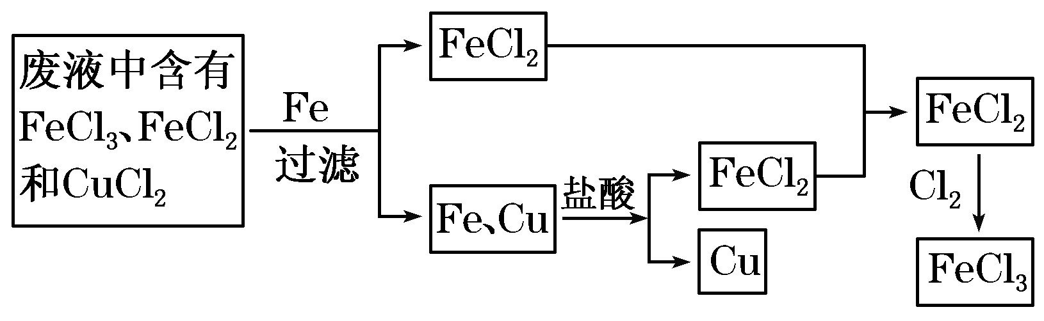

答案 (1)KSCN溶液

(2)①Fe　③盐酸　⑤Cl2　A：FeCl2　B：Fe、Cu　C：Cu　D：FeCl2

(3)2Fe3＋＋Fe===3Fe2＋　Fe＋Cu2＋===Fe2＋＋Cu

Fe＋2H＋===Fe2＋＋H2↑

2Fe2＋＋Cl2===2Fe3＋＋2Cl－

10．铁及其化合物在生活、生产中有广泛应用。请回答下列问题：

(1)黄铁矿(FeS2)是生产硫酸和冶炼钢铁的重要原料。其中一个反应为3FeS2＋8O26SO2＋Fe3O4，有3 mol FeS2参加反应，转移________mol电子。

(2)氯化铁溶液常用作印刷电路铜板腐蚀剂，反应的离子方程式为________________________________________________________________________；

从腐蚀废液回收得到金属铜，还需要的试剂是________。

(3)与明矾相似，硫酸铁也可用作净水剂，在使用时发现硫酸铁并不能使酸性废水中的悬浮物沉降除去，其原因是________________________________________________________________________。

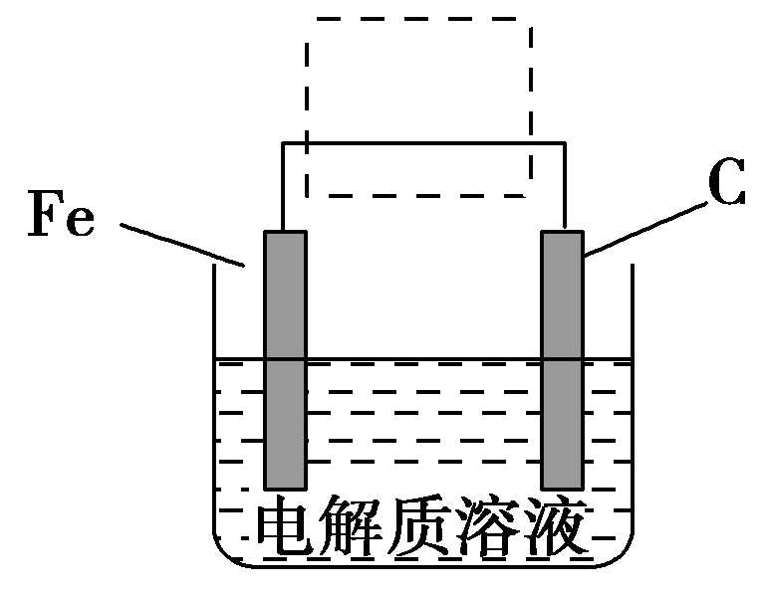

(4)钢铁的电化腐蚀原理如图所示，将该图稍作修改即可成为钢铁电化学防护的简单示意图，请在图中虚线框内作出修改，并用箭头标出电子流动方向。

解析　(1)反应中FeS2中的Fe和S失电子发生氧化反应，O2得电子，8 mol O2得到的电子物质的量为32 mol，即为该反应中转移的电子物质的量。(2)回收铜的过程中，Fe3＋将Cu氧化为Cu2＋，再利用铁将铜置换出来，为除去过量的铁粉可以加入适量稀盐酸或稀硫酸。(3)Fe3＋水解导致溶液呈酸性，在酸性废水中H＋抑制了Fe3＋的水解。(4)电化学防护，可以是原电池原理，也可以是电解原理，故使铁与外加电源的负极相连作阴极即可有效防止钢铁腐蚀。

答案　(1)32　(2)2Fe3＋＋Cu===2Fe2＋＋Cu2＋　铁粉、稀盐酸(稀硫酸)

(3)酸性废水抑制Fe3＋的水解，使其不能生成有吸附作用的Fe(OH)3胶体

(4)

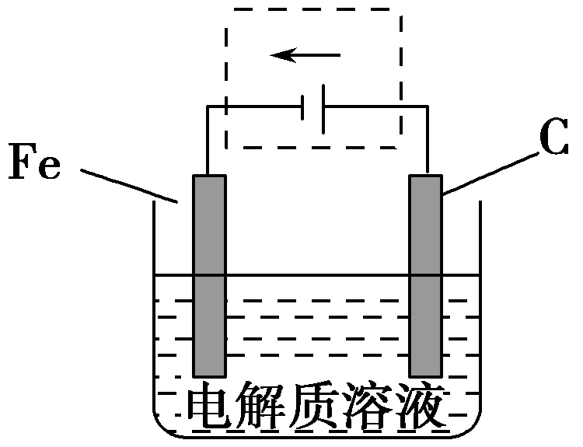

11．新型净水剂高铁酸钾(K2FeO4)为暗紫色固体，可溶于水，在中性或酸性溶液中逐渐分解，在碱性溶液中稳定。

工业上制备K2FeO4的常用方法有两种。

方法Ⅰ：次氯酸盐氧化法。

工艺流程如图所示。

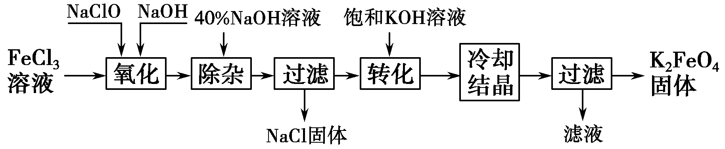

(1)完成“氧化”过程中反应的化学方程式：

FeCl3＋____NaOH＋____NaClO→____Na2FeO4＋____＋____。其中氧化剂是____(填化学式)。

(2)“转化”过程中发生反应的化学方程式为________________________________________________________________________

________________________________________________________________________。

(3)上述工艺得到的高铁酸钾常含有杂质，可用重结晶法提纯，操作是：将粗产品用________________溶解，然后________________。

方法Ⅱ：电解法。

以铁为阳极电解氢氧化钠溶液，然后在阳极液中加入KOH。

(4)电解时阳极发生反应生成FeO，该电极反应方程式为________________________________________________________________________。

解析　(1)反应中NaClO是氧化剂，还原产物是NaCl，根据原子守恒，可知反应式中需要补充NaCl和H2O。根据化合价升降法配平化学方程式为2FeCl3＋10 NaOH＋3NaClO===2Na2FeO4＋9NaCl＋5H2O。(2)根据(1)中反应的化学方程式和“转化”后最终得到的产物，可知“转化”过程是在加入KOH溶液后，将Na2FeO4转化为溶解度更小的K2FeO4。(3)因为K2FeO4在中性或酸性溶液中能分解，所以需要将K2FeO4粗产品在稀KOH溶液中溶解，然后加入饱和KOH溶液，冷却结晶。(4)电解时阳极铁在强碱性条件下被氧化为FeO：Fe＋8OH－－6e－===FeO＋4H2O。

答案　(1)2　10　3　2　9　NaCl　5　H2O　NaClO　(2)Na2FeO4＋2KOH===K2FeO4＋2NaOH　(3)稀KOH溶液　加入饱和KOH溶液，冷却结晶　(4)Fe＋8OH－－6e－===FeO＋4H2O